День бумажного кораблика

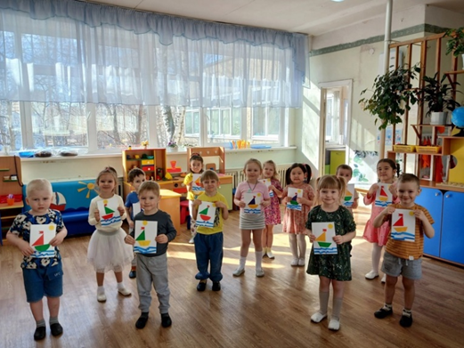

У многих из нас есть теплые воспоминания о бумажных корабликах, которые мы мастерили в детстве. Эти простые конструкции символизируют весну, возрождение природы и надежды на будущее. Мы с малышами поговорили о водном транспорте, рассмотрели иллюстрации, выполнили аппликацию «Плыви кораблик по волнам», выучили стихотворение А. Барто «Кораблик».

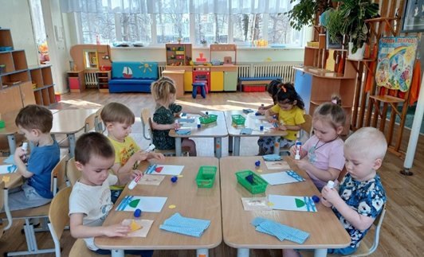

Используя бросовый материал и бумагу, малыши сделали собственные бумажные кораблики. С восторгом они наблюдали, как их творения отправляются в плавание по воде, разворачиваясь и останавливаясь, но не тонут, а смело продолжают свой путь.

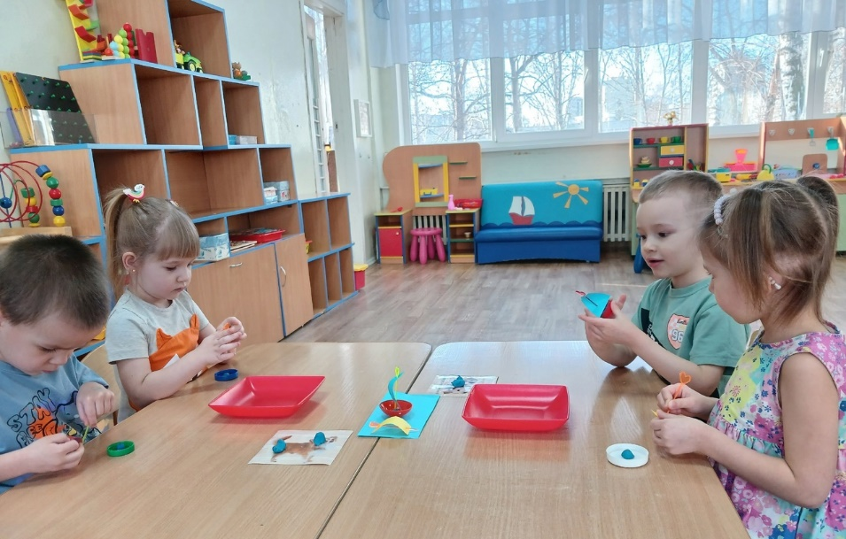

Бумажный кораблик - это истинный символ детства, несущий в себе радость творчества и приключений.

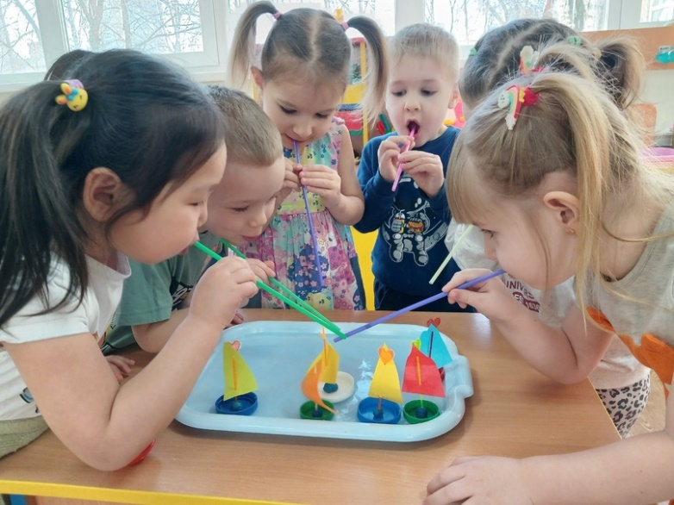

Этот тематический день принес позитивные эмоции и заряд отличного настроения как детям, так и взрослым.

